1. 连接数据库的配置单独放在一个properties文件中

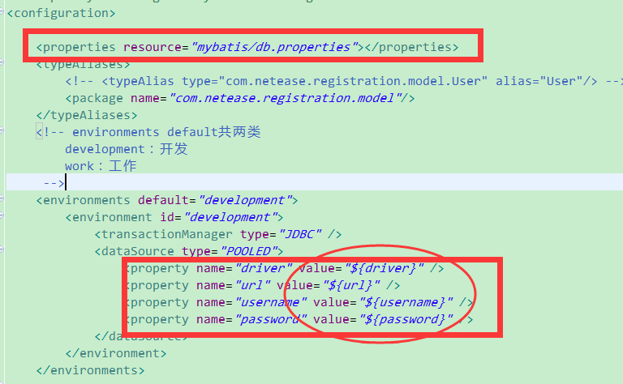

其中db.properties文件如下

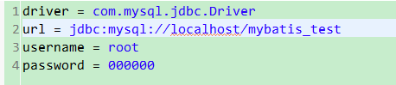

1. 为实体类定义别名，简化sql映射xml文件中的引用
   1. 定义到类级别，直接使用alias中的User即可

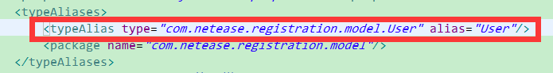

* 1. 定义到包级别，直接使用package中的类名即可

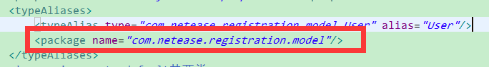

1. 加入log4j的配置文件，打印日志信息
2. 添加log4j的jar包

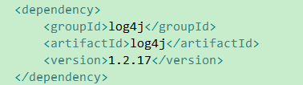

1. 加入log4j.properties文件

